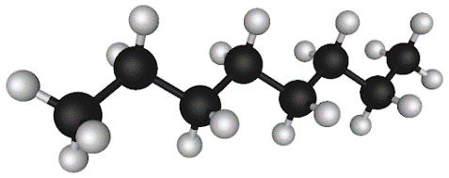
ROPA
POZNÁME NIEKOĽKO DRUHOV ROPY:
- zmiešaná ropa Brent, zahrňujúca 15 druhov ropy z nálezísk v Severnom mori
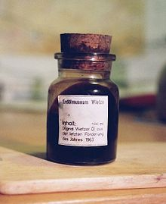
- West Texas Intermediate (WTI)
- DubaiTapis (z Malajzie)
- Minas (z Indonézie)
- Kôš OPECu zahŕňajúci druhy:
    - Arab Light (Saudská Arábia),
    - Bonny Light (Nigéria),
    - Fateh (Spojené arabské emiráty),
    - Isthmus (Mexiko, nepatrí do OPECu),
    - Minas (Indonézia),
    - Saharan Blend (Alžírsko),

A AKÉ JE CHEMICKÉ ZLOŽENIE ROPY?
- Uhlík 83 - 87%
- Vodík 10 - 14%
- Dusík 0,1 - 2%
- Kyslík 0,1 – 1,5%
- Síra 0,5 – 6%
- Kovy menej ako 1000 ppm
    - Tia Juana Light (Venezuela).

Ropa je horľavá kvapalina tvorená zmesou uhľovodíkov, najmä alkánov, nafténov a aj arénov a polárnych zlúčenín
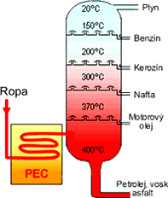

SPRACOVANIE ROPY
-V prírodnom stave sa ropa používa iba zriedkavo (kúrenie) . Väčšinou sa spracúva v rafinériách.
1. Ropa sa očistí
2. Potom sa ropa destiluje a získané frakcie sa ďalej spracúvajú na žiadané výrobky
3. Predhriata ropa sa čerpadlami dopravuje do rúrkovej pece, kde sa zahreje na teplotu do 200°C a vstrekuje do predflešovej veže. V nej sa oddelia: plynné zložky a ľahký benzín.
4. Ostávajúci zvyšok ropy sa zahreje na teplotu do 320 °C a vstrekuje sa do atmosférickej destilačnej veže
5. Uhľovodíky s nižšou teplotou varu sa koncentrujú vo vyšších častiach veže, uhľovodíky s vyššou teplotou varu postupne v nižších a nižších častiach. Najťažšie zložky ropy ostávajú ako hustá kvapalina na spodku veže

EKOLOGICKÝ DOPAD
- Odpady ropných látok majú negatívne dopady prakticky na všetky zložky životného prostredia, vrátane škodlivých vplyvov na živé organizmy a zdravie človeka
- Úniky ropných látok prispievajú veľmi zle na rastlinstvo (vädnutie rastlín, spomalený rast, zmeny tvaru listov...)
- Čím je obsah tankerov väčší, tým je väčšie aj nebezpečenstvo katastrofy. Trhliny v ropovodoch pukliny v motoroch môžu zapríčiniť presakovanie benzínu a oleja do pôdy (toto môže znečistiť zásoby pitnej vody).
- Pri ekologickej havárii dochádza k čiastočnému alebo úplnému uhynutiu vodných živočíchov. Otrávené morské vtáky hynú na pobreží so zlepenými krídlami. Pláže na morskom pobreží sú znečistené v dĺžke niekoľko kilometrov
- Na hladine povrchovej vody vyvoláva obmedzenie prístupu kyslíku vážne nebezpečenstvo pre všetko živé. Dlhší styk rýb s vodou znečistenou ropnými látkami spôsobuje nepoužiteľnosť ich mäsa.
- Časť odpadu z hladiny sa prenáša s rovnakými škodlivými účinkami na faunu a flóru brehu
